Contabilidad

Programación 01

Módulo de Contabilidad

22-5-2019

MANUAL DE “ACCOUNTING SYSTEM”

# 

**MANUAL DE USUARIO  
“**ACCOUNTING SYSTEM**”**

**INDICE**

**ACERCA DE “ACCOUNTING SYSTEM”** 3

**REQUISITOS DEL SISTEMA** 3

**CONTENIDO DEL SISTEMA** 3

**Login** 3

**Menú principal** 4

• Contable 5

• Cuentas 6

• Reportes 7

• Configuración 8

• Salir 10

# **ACERCA DE “ACCOUNTING SYSTEM”**

La aplicación “Accounting system” es un programa diseñado como herramienta para el departamento de contabilidad que permite registrar, analizar y presentar datos relacionados con acciones contables y financieras.

En esta guía del usuario se ofrece una visión general de las características de la aplicación y se indican las instrucciones que deben seguirse paso a paso para realizar diversas tareas.”

# **REQUISITOS DEL SISTEMA**

Antes de la instalación de “Accounting system” debemos revisar que nuestro ordenador satisfaga o supere los siguientes requisitos mínimos de hardware:

|  |  |
| --- | --- |
| CPU | Intel Celeron 800 (MHz)  *(Intel Core 2 Duo GHz recomendados)* |
| RAM | 512 MB  *(2GB recomendados)* |
| Espacio disponible de disco | 200 MB |
| Sistema Operativo | Windows XP, Windows 7, Windows 8 |
|  |  |

# **CONTENIDO DEL SISTEMA**

Una vez instalado el software en el ordenador damos doble clic en el ícono de acceso directo en el escritorio.

A continuación se detallará los pasos y funciones de cada una de las opciones del sistema.

## **Login**

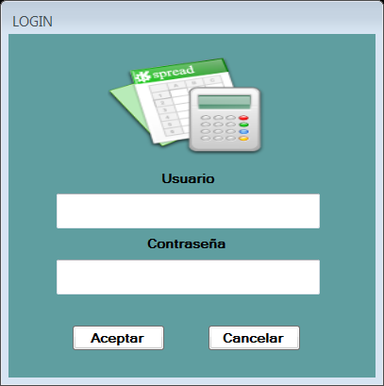Como primer ventana nos aparecerá un registro de *usuario* y *contraseña.* Dicho usuario y la contraseña será brindado de manera única creado para el manejo del sistema de la empresa dentro del departamento de contabilidad el cual no podrá ser compartido con algún otro usuario que desee manipular la cuenta.

## **Menú principal**

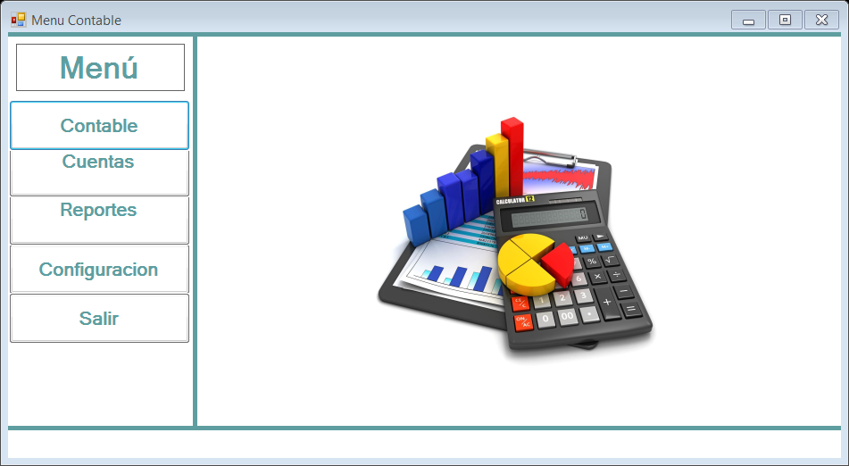Posteriormente de colocar su usuario y contraseña, damos clic en *aceptar.* La siguiente ventana del sistema se presenta a continuación.

Tal como podemos ver en la imagen anterior contamos con las siguientes opciones:

|  |
| --- |
| * **Contable** |
| * **Cuentas** |
| * **Reportes** |
| * **Configuración** |
| * **Salir** |

### Contable

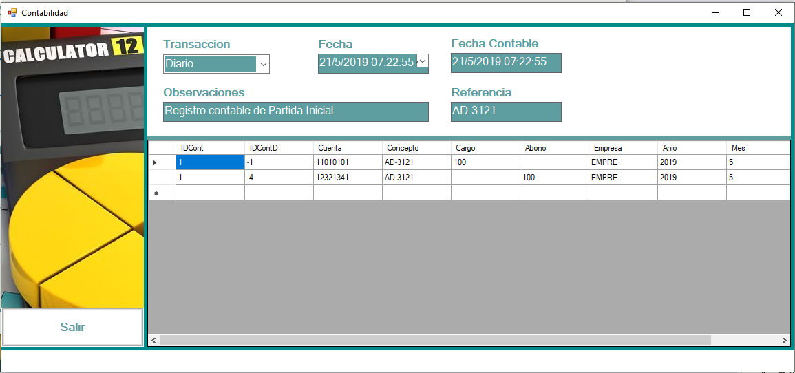En esta ventana el usuario podrá ingresar diferentes transacciones contables que el departamento debe registrar.

Los campos que se presentan en la ventana de contabilidad son los siguientes:

*Transacción:* El usuario debe seleccionar el tipo de transacción que está realizando.

*Fecha:* Coloque la fecha actual de la transacción.

*Fecha contable:* Coloque la fecha de la transacción.

*Observaciones:* El usuario podrá escribir observaciones o detalles que la transacción necesite agregar.

*Referencia:* El usuario debe escribir el código correspondiente de la transacción.

*Salir:* El usuario podrá regresar al menú de inicio.

### Cuentas

Dentro de esta opción el usuario podrá guardar, borrar o actualizar cuentas contables con múltiples características que la identifiquen en la base de datos de la empresa.

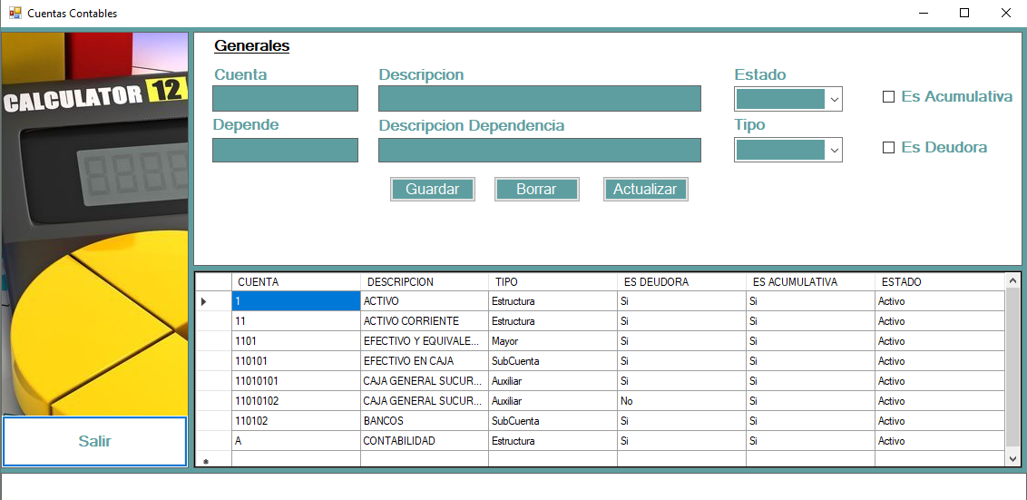

A continuación se dará una breve explicación de cada campo dentro de la ventana de cuentas contables.

*Cuentas:* Coloque el número de cuenta

*Descripción:* Se defina una breve descripción acerca de la cuenta que se está ingresando

*Estado:* Seleccione el estado de la cuenta ya sea “activo” o “inactivo”.

*Acumulativa*: Seleccione si la cuenta es acumulativa

*Deudora:* Seleccione si la cuenta es deudora.

*Dependen:*

*Descripción dependencia:*

*Tipo:* Seleccione si la dependencia es “estructura”, “mayor”, “subcuenta” o “auxiliar”.

*Salir.* El usuario podrá regresar al menú principal

En la parte inferior de los campos se encuentran los botones de *guardar*, *borrar*, *actualizar*.

### Reportes

En esta ventana el usuario podrá generar una visibilidad completa de las siguientes opciones de registros:

*Empresas:* Se presentará un listado completo de las empresas que han sido registradas en el sistema.

*Usuarios:* Se presentará un listado completo de los usuarios que han sido registrados en el sistema.

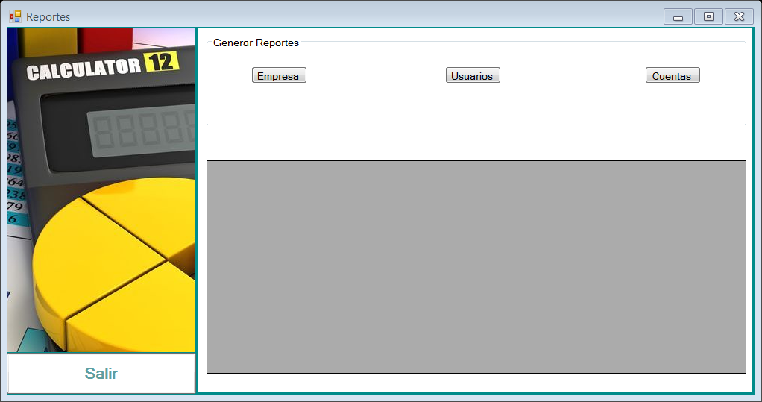 *Cuentas:* Se presentará un listado completo de las cuentas que han sido registradas en el sistema.

Cuando el usuario haya finalizado la acción este podrá volver con el botón de “salir” para retornar a la ventana anterior.

### Configuración

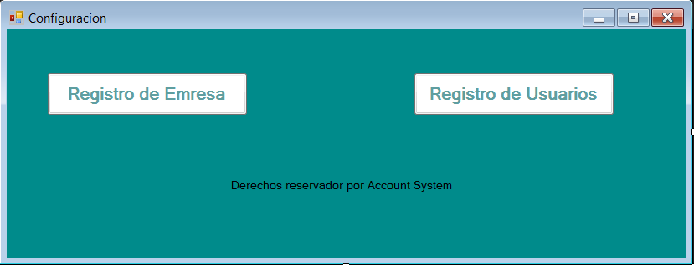Dentro de esta ventana el usuario tiene la opción de añadir “empresas” y “usuarios” en los registros que este lleva dentro del sistema.

**Registro de empresa**

Los campos presentados en este apartado son los siguientes:

*Empresa:* Coloque un número o código para poder registrar la empresa.

*Nombre* *y* *dirección:* Coloque el nombre y dirección de la empresa.

*Teléfono:* Coloque número telefónico nacional de la empresa.

*País:* Coloque el país en el que surgió la empresa.

*Estado:* Coloque el estado de la empresa ya sea “activo” o “inactiva”.

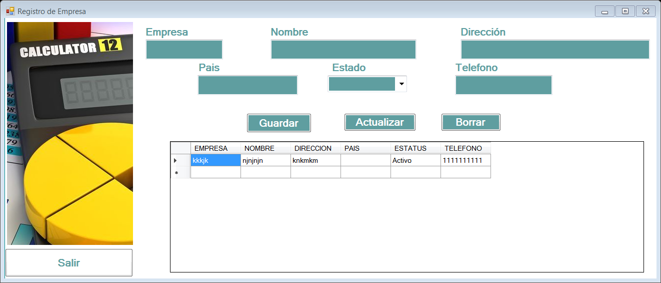

**Registro de usuarios**

Los campos presentados son los siguientes:

*Nombre:* Coloque el nombre del usuario a ingresar en los registros.

*Contraseña:* Coloque contraseña para el usuario que está creando en estos momentos.

*Categoría:* Coloque la categoría del usuario a crear ya sea “Gerente” o “Auxiliar”.

*Área de trabajo:* Coloque el área de trabajo en el que está el usuario ejerciendo sus operaciones.

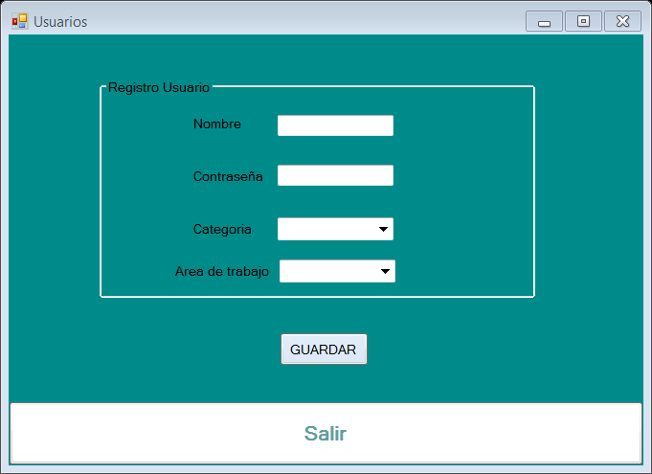

### Salir

Esta opción nos permite salir del menú principal el cual también cerrará sesión del usuario que haya ingresado al sistema.